**ΕΘΝΙΚΟ ΚΑΙ ΚΑΠΟΔΙΣΤΡΙΑΚΟ ΠΑΝΕΠΙΣΤΗΜΙΟ ΑΘΗΝΩΝ ΤΜΗΜΑ ΟΙΚΟΝΟΜΙΚΩΝ ΕΠΙΣΤΗΜΩΝ**

ΠΡΟΓΡΑΜΜΑ ΜΕΤΑΠΤΥΧΙΑΚΩΝ ΣΠΟΥΔΩΝ «ΕΦΑΡΜΟΣΜΕΝΗΣ ΟΙΚΟΝΟΜΙΚΗΣ ΚΑΙ ΧΡΗΜΑΤΟΟΙΚΟΝΟΜΙΚΗΣ»

ΚΑΤΕΥΘΥΝΣΗ

**«ΔΙΟΙΚΗΣΗ, ΑΝΑΛΥΤΙΚΗ ΚΑΙ ΠΛΗΡΟΦΟΡΙΑΚΑ ΣΥΣΤΗΜΑΤΑ ΕΠΙΧΕΙΡΗΣΕΩΝ»**

Master of Science in

Business Administration, Analytics and Information Systems

**Συστήματα Πληροφοριών Διοίκησης**

**Εφαρμογή Συστημάτων Business Intelligence στις Πλατφόρμες Μετάδοσης (Streaming)**

**Κωνσταντίνος Κουτσομπίνας**

Αθήνα 16/03/2025

Περιεχόμενα

1. Πρόλογος 4

2. Πλεονεκτήματα - Δυνάμεις Εφαρμογής 5

2.1. Παροχή Προσωποποιημένου Περιεχομένου 5

2.2. Ενίσχυση Λήψης αποφάσεων 6

2.3. Βελτίωση αποδοτικότητας διακομιστών 7

3. Μειονεκτήματα – Αδυναμίες Εφαρμογής 8

3.1. Υψηλό κόστος υλοποίησης 8

3.2. Ανάγκη εξειδικευμένου προσωπικού 8

3.3. Δυσκολία συλλογής και ενσωμάτωσης δεδομένων 9

4. Επιχειρηματικές Ευκαιρίες Εφαρμογής 10

4.1. Οδηγός Δημιουργίας περιεχομένου 10

4.2. Επέκταση αγοράς 11

4.3. Χρήση Δεδομένων σε Αλγορίθμους Τεχνητής Νοημοσύνης 12

4.4. Αποτελεσματικότητα Marketing – Διαφήμισης 13

5. Επιχειρηματικές Απειλές Εφαρμογής 14

5.1. Προσωπικά δεδομένα 14

5.2. Ασφάλεια δεδομένων 15

5.3. Συνεχής εξέλιξη συστημάτων 16

6. Οικονομικός Αντίκτυπος Εφαρμογής 17

6.1. Άδειες Χρήσης & Εργαλεία BI 17

6.2. Κόστη Υποδομής & Υπολογιστικών Πόρων 18

6.3. Κόστη Μεταφοράς και Συλλογής δεδομένων 19

6.4. Ανθρώπινο Δυναμικό & Εξειδικευμένο Προσωπικό 19

6.5. Χρονικό Κόστος και κόστος ευκαιρίας 20

7. Οι ανταγωνιστικές δυνάμεις του επιχειρηματικού κλάδου (PORTER Analysis) 21

7.1. Ανταγωνισμός 21

7.1.1. Υφιστάμενος ανταγωνισμός 21

7.1.2. Πιθανοί νέοι ανταγωνιστές 22

7.1.3. Υποκατάστατα 22

7.2. Διαπραγματευτική δύναμη προμηθευτών 23

7.3. Διαπραγματευτική δύναμη πελατών 23

8. Μελλοντικές Τάσεις ΣΠ 24

9. Προσωπικά Συμπεράσματα 24

10. Επίλογος 24

11. Πηγές 25

# Πρόλογος



Τα συστήματα επιχειρηματικής ευφυΐας (Business Intelligence Systems) επιτρέπουν τη συλλογή, διαχείριση και ανάλυση δεδομένων ενός οργανισμού, παρέχοντας κρίσιμες πληροφορίες για τη βελτίωση των λειτουργιών και των στρατηγικών αποφάσεων. Στον κόσμο των Big Data, όπου οι επιχειρήσεις συλλέγουν τεράστιους όγκους δεδομένων, το Business Intelligence αποτελεί ένα ισχυρό εργαλείο μετατροπής των ακατέργαστων δεδομένων σε χρήσιμες πληροφορίες.

Οι πλατφόρμες μετάδοσης περιεχομένου (Streaming Platforms) βασίζονται σε μεγάλο βαθμό στην ανάλυση δεδομένων για να κατανοήσουν τις προτιμήσεις των χρηστών, να βελτιστοποιήσουν το περιεχόμενό τους και να αυξήσουν την αποδοτικότητα των υπηρεσιών τους. Μέσω των εργαλείων BI, μπορούν να προσαρμόζουν δυναμικά τις προτάσεις περιεχομένου, να προβλέπουν τάσεις και να βελτιώνουν την εμπειρία των χρηστών.

Η παρούσα εργασία εξετάζει τη σημασία του Business Intelligence στον χώρο των streaming platforms, αναλύοντας τον αντίκτυπο της χρήσης δεδομένων τόσο σε επιχειρησιακό όσο και σε στρατηγικό επίπεδο.

# Πλεονεκτήματα - Δυνάμεις Εφαρμογής

## Παροχή Προσωποποιημένου Περιεχομένου



Από τους σημαντικότερους στόχους της βιομηχανίας ψυχαγωγικού περιεχομένου είναι η παράδοση περιεχομένου στους καταναλωτές, που προσεγγίζει και ικανοποιεί τα ενδιαφέροντά τους. Με τη χρήση συστημάτων business intelligence, την ανάλυση δεδομένων ιστορικού και αλληλεπίδρασης του καταναλωτή με τα διάφορα είδη περιεχομένου, οι πλατφόρμες streaming μπορούν να παραδίδουν και να προτείνουν στους καταναλωτές, περιεχόμενο που είναι πιο πιθανό να τους κεντρίσει το ενδιαφέρον, και να βρίσκεται πιο κοντά στις προτιμήσεις τους, έτσι ώστε να έχουν μια πιο ευχάριστη εμπειρία στην πλατφόρμα.

* Για παράδειγμα, μία πλατφόρμα ταινιών και σειρών, μπορεί να αναλύσει τα δεδομένα ενός καταναλωτή με τη χρήση συστήματος BI και να ανιχνεύσει την προτίμησή του σε ταινίες τρόμου και να του προτείνει αντίστοιχο περιεχόμενο.
* Αντίστοιχα μία πλατφόρμα μουσικής μπορεί να εντοπίσει την προτίμηση ενός χρήστη σε jazz τραγούδια, και να του προτείνει νέες δημιουργίες ή δημιουργούς από αυτό το είδος μουσικής.

## Ενίσχυση Λήψης αποφάσεων

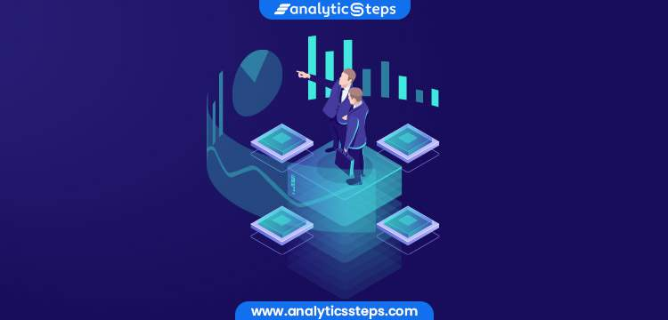

Η ανάλυση δεδομένων και τα συστήματα Business Intelligence μπορούν να ενισχύσουν σημαντικά τη διαδικασία λήψης αποφάσεων. Μέσω της ανάλυσης δεδομένων, τα διοικητικά στελέχη των εταιριών μπορούν να έχουν μία ακριβής και πλήρης εικόνα των προτιμήσεων των καταναλωτών και έτσι τους δίνεται η δυνατότητα να κάνουν καλύτερη εκτίμηση των αντιδράσεών τους σε επιχειρηματικές ιδέες και καινοτομίες.

* Για παράδειγμα, εάν μια πλατφόρμα ταινιών/ τηλεοπτικών σειρών εξετάζει νέες προτάσεις περιεχομένου, μπορεί να αναλύσει τις προτιμήσεις των καταναλωτών σε ταινίες ή σειρές παρόμοιου χαρακτήρα και αντικειμένου
* Ένα άλλο παράδειγμα μπορεί να αποτελέσει η τιμολόγηση των υπηρεσιών της πλατφόρμας. Μία συνδρομητική πλατφόρμα streaming μπορεί να δοκιμάσει διαφορετικές στρατηγικές κοστολόγησης (π.χ. μηνιαία – ετήσια / αλλαγή τιμής / περιορισμοί αριθμού συσκευών κ.α.) και αναλύοντας τις αντιδράσεις των χρηστών να επιλέξει την καλύτερη, διαφοροποιώντας ακόμα τις επιλογές που προσφέρει σε κάθε ομάδα καταναλωτών (π.χ. φοιτητικά πακέτα/ διαφορετικά πακέτα ανά χώρα – πόλη κτλ.)

## Βελτίωση αποδοτικότητας διακομιστών

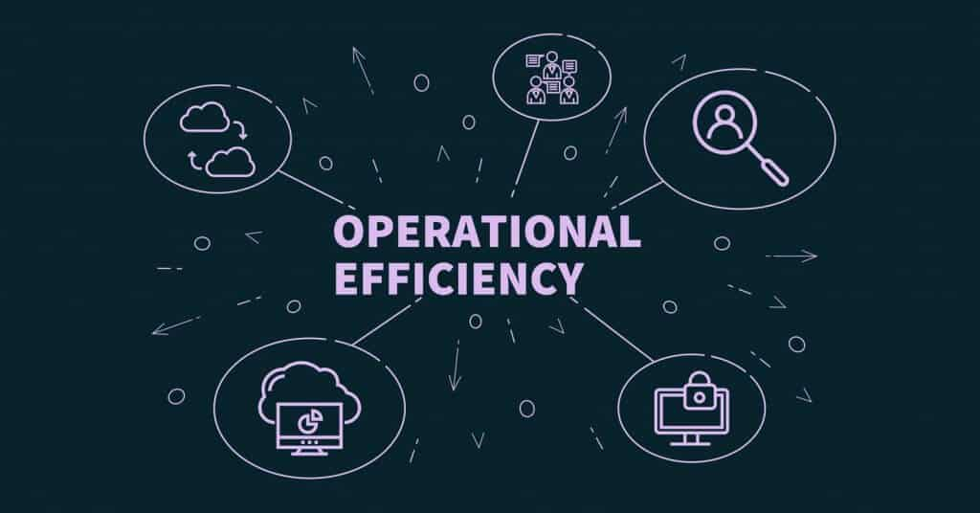

Οι **πλατφόρμες streaming είναι πολύ σημαντικό να βελτιστοποιούν την λειτουργική απόδοση των διακομιστών τους. Η μετάδοση οπτικοακουστικών μέσων είναι μία αρκετά απαιτητική διαδικασία η οποία ενδέχεται να παρουσιάσει δυσκολίες και προβλήματα. Η ανάλυση των τεχνικών δεδομένων της πλατφόρμας μέσω των συστημάτων επιχειρηματικής ευφυίας, μπορεί να υποδείξει αδυναμίες στα συστήματα λειτουργίας και να βοηθήσει στην ανίχνευση των αιτιών των τεχνικών προβλημάτων, ή την ανίχνευση αδυναμιών που ενδέχεται να προκαλέσουν τεχνικό πρόβλημα στο μέλλον, ενισχύοντας έτσι την πρόληψη και την εξασφάλιση λειτουργικής αποδοτικότητας (operational efficiency) της πλατφόρμας.**

* **Για παράδειγμα, η ανάλυση των δεδομένων του δικτύου διανομής περιεχομένου της πλατφόρμας (DNS Servers) μπορεί να υποδείξει ένα σημείο συμφόρησης (bottleneck) το οποίο καθυστερεί την μετάδοση περιεχομένου.**
* **Επίσης, τα δεδομένα που θα συλλεχθούν από το monitoring της δραστηριότητας των χρηστών, ανά περιοχή, μπορούν να υποδείξουν εάν οι πόροι της πλατφόρμας χρειάζονται ενίσχυση ή/και ανακατανομή, προκειμένου να ικανοποιούν αποδοτικότερα την κατανομή της ζήτησης των χρηστών.**

# Μειονεκτήματα – Αδυναμίες Εφαρμογής

## Υψηλό κόστος υλοποίησης



Τα συστήματα επιχειρηματικής ευφυίας, συχνά έχουν υψηλά κόστη απόκτησης, υλοποίησης και συντήρησης. Πέρα από το κόστος αγοράς ενός τέτοιου συστήματος, η ανάλυση δεδομένων βασίζεται στην πληθώρα δεδομένων, την αποτελεσματική αποθήκευση και την γρήγορη επεξεργασία. Για τον λόγο αυτό, οι διαδικασίες αυτές είναι ιδιαίτερα απαιτητικές σε υπολογιστικούς πόρους, το οποίο συνεπάγεται υψηλό κόστος.

* Ενδεικτικά, η απόκτηση ενός τέτοιου συστήματος μπορεί να κοστίσει μέχρι και $100,000 - $1,000,000 ετησίως ανάλογα με το μέγεθος της επιχείρησης, ενώ οι πόροι αποθήκευσης και επεξεργασίας των δεδομένων μπορεί να ξεπεράσουν τα $500,000, με ετήσιο κόστος συντήρησης $50,000 - $200,000. Στο κεφάλαιο 6 θα αναλύσουμε περαιτέρω το κόστος τέτοιου είδους συστημάτων.

## Ανάγκη εξειδικευμένου προσωπικού

Η ανάλυση δεδομένων είναι μια απαιτητική επιστήμη, η οποία απαιτεί εξειδικευμένες γνώσεις και δεξιότητες. Συνεπώς η εταιρεία θα χρειαστεί να προσλάβει νέα άτομα, ή να δημιουργήσει ένα νέο τμήμα αναλυτών το οποίο θα αναλάβει να πραγματοποιεί την ανάλυση δεδομένων και να μοιράζεται τα πορίσματα και τις πληροφορίες που προκύπτουν από αυτή με τις υπόλοιπες ομάδες (top management, operations, marketing κλπ.). Επίσης, τέτοιου είδους συστήματα απαιτούν χρόνο για την εκμάθηση του τρόπου λειτουργίας τους. Επομένως, η εταιρεία θα χρειαστεί να διανύσει μία περίοδο εκπαίδευσης και πειραματισμού με τα νέα συστήματα, προκειμένου να διασφαλίσει την αποδοτική χρήση τους και κατά συνέπεια θα αποφέρει τα επιθυμητά οφέλη.

## Δυσκολία συλλογής και ενσωμάτωσης δεδομένων

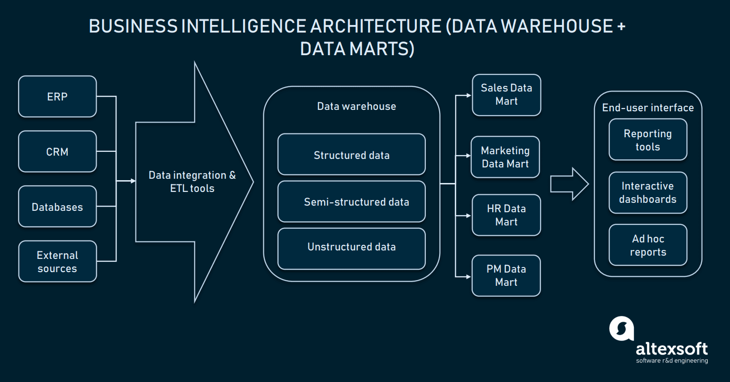

Συχνά στις εταιρείες streaming, τα δεδομένα τα οποία μπορεί να είναι χρήσιμα για το σύστημα επιχειρηματικής ευφυίας είναι πολλά και διάσπαρτα. Συνεπώς η εταιρεία, θα πρέπει να δαπανήσει χρόνο και προσπάθεια, ώστε να καταφέρει να συλλέξει, να επεξεργαστεί, να μορφοποιήσει κατάλληλα και να αποθηκεύσει τα απαραίτητα δεδομένα σε μία ενιαία βάση, με σκοπό την αξιοποίησή τους από το σύστημα επιχειρηματικής ευφυίας.

* Για παράδειγμα, μία πλατφόρμα streaming μπορεί να έχει δεδομένα σε μία βάση για τη δραστηριότητα των χρηστών στην πλατφόρμα, να διαθέτει δεδομένα από κάποιο άλλο σύστημα ERP ή CRM, να έχει διαθέσιμα δεδομένα από αναφορές κυκλοφορίας πακέτων σε διακομιστές (server workload monitoring) και πολλές άλλες πηγές δεδομένων. Απαιτούνται λοιπόν εξειδικευμένες λύσεις για την ενοποίηση και την προετοιμασία των δεδομένων, προτού αυτά χρησιμοποιηθούν στο σύστημα επιχειρηματικής ευφυίας.

# Επιχειρηματικές Ευκαιρίες Εφαρμογής

## Οδηγός Δημιουργίας περιεχομένου

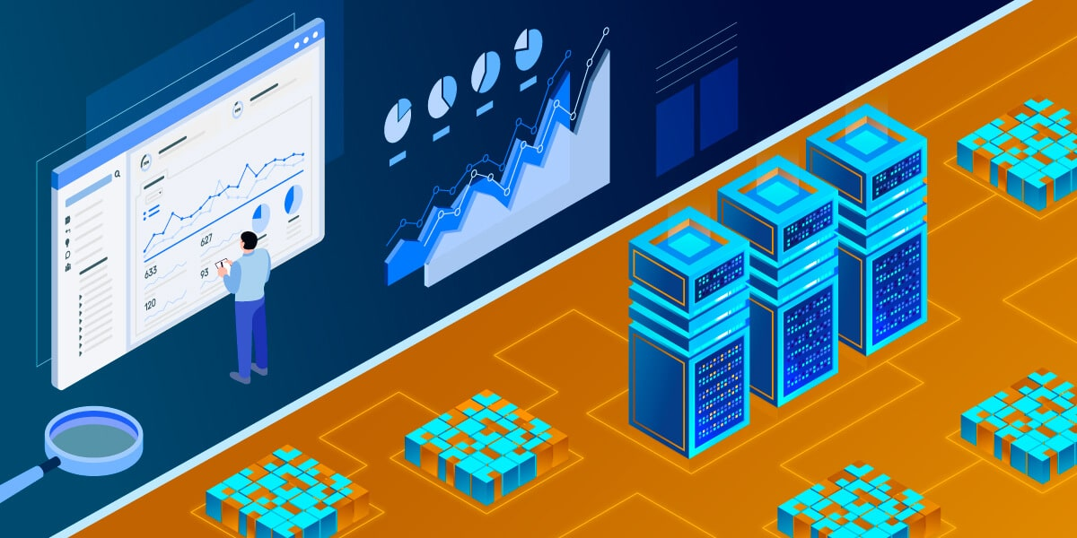

Αφού η πλατφόρμα αναλύσει τα δεδομένα και αφουγκραστεί τις προτιμήσεις των χρηστών, μπορεί να εντοπίσει τα κύρια ενδιαφέροντα των καταναλωτών, καθώς και ενδεχόμενα κενά στο περιεχόμενο που παρέχει σε αυτούς. Έτσι, μπορεί να προχωρήσει σε συνεργασίες με δημιουργούς περιεχομένου, ή ακόμα και να δημιουργήσει η ίδια ένα τμήμα παραγωγής περιεχομένου, προκειμένου να καλύψει την ζήτηση των καταναλωτών σε κάποιο συγκεκριμένο είδος.

* Για παράδειγμα, μπορεί μία πλατφόρμα ταινιών να δει ότι οι καταναλωτές της παρουσιάζουν ιδιαίτερο ενδιαφέρον στα αθλητικά ντοκιμαντέρ, και ταυτόχρονα ότι το σχετικό περιεχόμενο είναι περιορισμένο. Συνεπώς μπορεί να προτείνει σε κάποιον παραγωγό να δημιουργήσει ένα τέτοιο ντοκιμαντέρ, ή ακόμα και να αναλάβει η ίδια μία τέτοια παραγωγή.
* Αντίστοιχα, μία πλατφόρμα ακουστικών μέσων μπορεί να διαπιστώσει την αυξημένη τάση για podcasts χρηματοοικονομικού περιεχομένου, και να προτείνει σε οικονομολόγους και άτομα με γνώσεις στην οικονομική επιστήμη, να δημιουργήσουν μία τέτοια εκπομπή.

## Επέκταση αγοράς

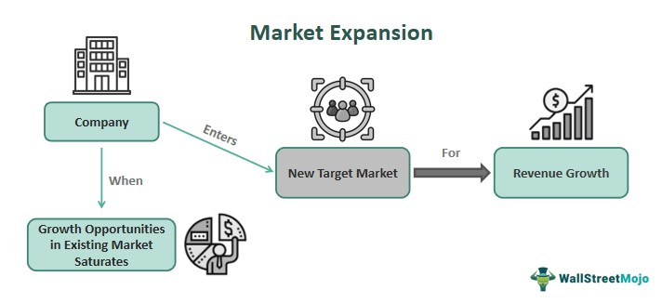

Μέσω της αναλυτικής δεδομένων, η εταιρεία μπορεί να εντοπίσει αγορές στις οποίες παρατηρείται αυξημένη κατανάλωση διαδικτυακού περιεχομένου, ή και ζήτηση για προσαρμοσμένο περιεχόμενο λόγω πολιτιστικών ή γλωσσικών διαφορών.

* Για παράδειγμα ενδέχεται σε ισπανόφωνες χώρες π.χ. στη λατινική Αμερική να παρατηρείται ιδιαίτερη προτίμηση σε ισπανόφωνες ταινίες/σειρές ή αντίστοιχα στην Ινδία, μπορεί οι καταναλωτές να έχουν προτίμηση στις τοπικές παραγωγές ταινιών (ταινίες Bollywood). Ένα παράδειγμα πραγματικού κόσμου μπορεί να αποτελέσει το παράδειγμα του Netflix και της επένδυσης σε Ν. Κορεάτικο περιεχόμενο (Squid Game) ή στο γαλλικό περιεχόμενο (Lupin).

([Netflix: Η στρατηγική που μετέτρεψε το streaming σε παγκόσμιο φαινόμενο | Fortunegreece.com](https://www.fortunegreece.com/article/netflix-i-stratigiki-pou-metetrepse-to-streaming-se-pagkosmio-fainomeno/)

[Το Netflix «ψηφίζει» Νότια Κορέα – 2,5 δισ. δολάρια σε ταινίες και σειρές - Sigmalive](https://www.sigmalive.com/news/scitech/technology/1094118/to-netflix-psifizei-notia-korea-25-dis-dolaria-se-tainies-kai-seires))

## Χρήση Δεδομένων σε Αλγορίθμους Τεχνητής Νοημοσύνης

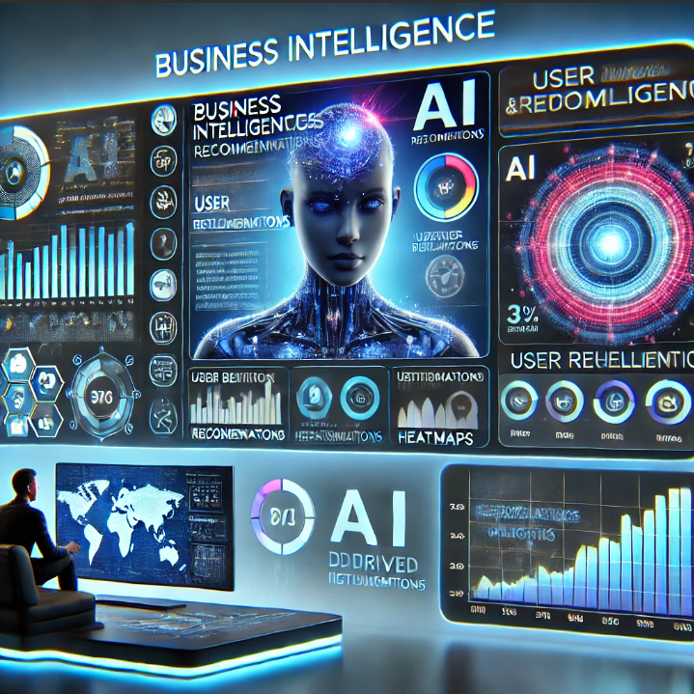

Τα δεδομένα που θα αποθηκεύονται και θα αναλύονται από τη χρήση των συστημάτων Business Intelligence μπορούν να χρησιμοποιηθούν ως input σε διάφορους αλγορίθμους τεχνητής νοημοσύνης, οι οποίοι ενδέχεται να εξάγουν πολύ χρήσιμες πληροφορίες και επιτυχημένες προβλέψεις για την επιχείρηση. Το παρόν θέμα είναι ιδιαίτερα εκτενές και ξεφεύγει από τα πλαίσια της εν λόγω εργασίας, ωστόσο θα αναφέρουμε επιγραμματικά κάποια παραδείγματα :

* **Χρήση δεδομένων για ανίχνευση απάτης και πειρατείας**. Μπορούν να αξιοποιηθούν αλγόριθμοι ανίχνευσης ανωμαλιών-μοτίβων , προκειμένου να ανιχνευθούν περιπτώσεις μη εξουσιοδοτημένης πρότασης ή παράνομης διανομής περιεχομένου (anomaly detection, fraud detection)
* **Ανάλυση συναισθημάτων από κριτικές και αντιδράσεις χρηστών**. Η ανάλυση συναισθημάτων (Sentiment Analysis) μέσω φυσικής επεξεργασίας γλώσσας (NLP - Natural Language Processing) μπορεί να αξιοποιηθεί για την κατηγοριοποίηση σχολίων των χρηστών, βοηθώντας τις επιχειρήσεις να εντοπίζουν τάσεις και αντιδράσεις σχετικά με συγκεκριμένο περιεχόμενο.
* **Πρόβλεψη εγκατάλειψης συνδρομητών (Churn Prediction).** Οι αλγόριθμοι τεχνητής νοημοσύνης μπορούν να αναλύσουν τη συμπεριφορά των χρηστών και να εντοπίσουν μοτίβα που υποδεικνύουν πιθανή ακύρωση συνδρομής, επιτρέποντας στις επιχειρήσεις να εφαρμόσουν στρατηγικές διατήρησης πελατών (retention strategies).

## Αποτελεσματικότητα Marketing – Διαφήμισης

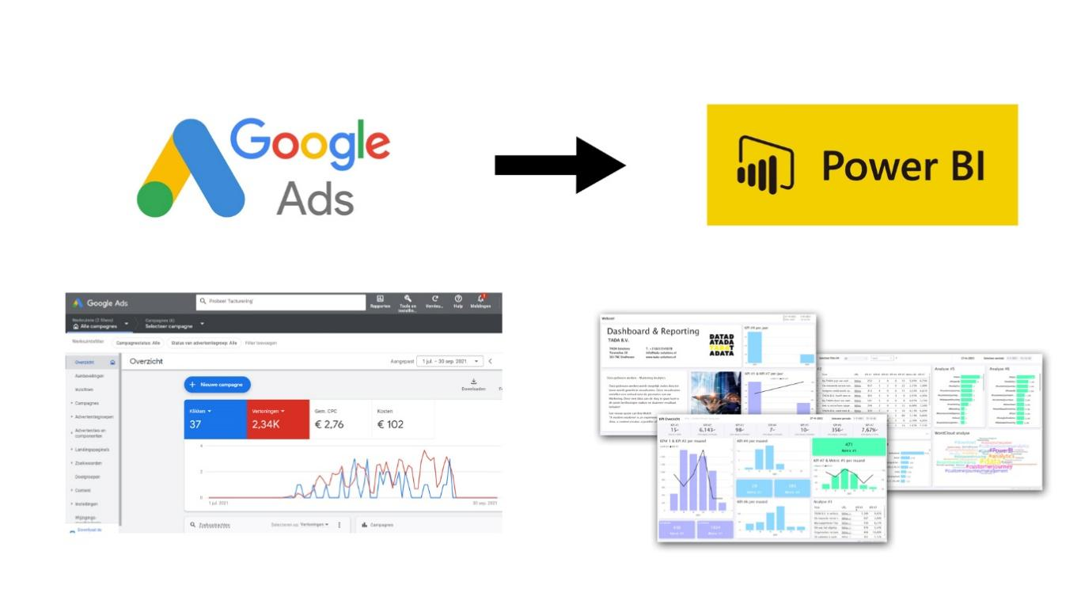

Η χρήση Business Intelligence συστημάτων στις πλατφόρμες streaming μπορούν να αποφέρουν νέες πηγές εσόδων μέσω στοχευμένων διαφημίσεων και στρατηγικών συνεργασιών. Οι πλατφόρμες μπορούν να αναλύσουν τη συμπεριφορά των χρηστών, τις προτιμήσεις τους και τον χρόνο αλληλεπίδρασης με το περιεχόμενο, ώστε να παρέχουν εξατομικευμένες διαφημίσεις.

* Για παράδειγμα οι εταιρείες streaming μπορούν να συνεργαστούν με άλλες εταιρείες προκειμένου να διαφημίσουν τα προϊόντα τους σε χρήστες που είναι πιο πιθανό τα ενδιαφέρονται για αυτά. Όπως διαφημίσεις ειδών κουζίνας σε άτομα που παρακολουθούν συχνά μαγειρικές εκπομπές, ή διαφήμιση αθλητικών ειδών, σε χρήστες που παρουσιάζουν ιδιαίτερο ενδιαφέρον σε κάποια αθλητικά δρόμενα.

# Επιχειρηματικές Απειλές Εφαρμογής

## Προσωπικά δεδομένα



Η χρήση των συστημάτων επιχειρηματικής ευφυίας και κατά συνέπεια η χρήση δεδομένων των χρηστών και της δράσης τους, ελλοχεύει τον κίνδυνο παραβίασης προσωπικών δεδομένων, και τον φόβο νομικών κυρώσεων. Η εταιρεία πρέπει να είναι προσεκτική στην συμμόρφωση με τους κανόνες προστασίας των προσωπικών δεδομένων (GDPR compliance) προκειμένου να μην υποπέσει σε κάποια παράβαση.

* Για παράδειγμα μπορεί ο χρήστης να μην επιθυμεί να συλλέγονται δεδομένα από τις προτιμήσεις του σε περιεχόμενο της πλατφόρμας. Ένα παράδειγμα πραγματικού κόσμου στο οποίο υπήρξε παραβίαση των προσωπικών δεδομένων, είναι η περίπτωση της Amazon Alexa, η οποία κατηγορείται για συλλογή δεδομένων, ακόμα και όταν δεν είναι ενεργή, χωρίς την συγκατάθεση των χρηστών της. ([Amazon settles $25m lawsuit over Alexa's privacy breach](https://www.retail-insight-network.com/features/amazon-settles-25m-lawsuit-over-alexas-privacy-breach/#:~:text=Amazon.com%20has%20reached%20a%20settlement%20of%20%2425m%20following,privacy%20rights%20through%20its%20popular%20voice%20assistant%2C%20Alexa.))

## Ασφάλεια δεδομένων



Ακόμα μία απειλή η οποία συνοδεύει τα δεδομένα και την αποθήκευση τους, είναι το ζήτημα της κυβερνο-ασφάλειας (cyber-security). Τα συστήματα Business Intelligence αποθηκεύουν και επεξεργάζονται μεγάλο όγκο ευαίσθητων – απόρρητων δεδομένων, τόσο των χρηστών, όσο και των δημιουργούν περιεχομένου. Οι πλατφόρμες streaming θα πρέπει να είναι πολύ προσεκτικές σχετικά με την ασφαλή αποθήκευση των εν λόγω δεδομένων.

* Για παράδειγμα μπορεί κάποια κυβερνο-επίθεση να διαρρεύσει τα προσωπικά δεδομένα κάποιου χρήστη (αριθμός κάρτας – κωδικοί – περιεχόμενο που παρακολουθεί κλπ.) ή να διαρρεύσει περιεχόμενο πριν αυτό δημοσιευθεί, όπως έγινε με την περίπτωση της HBO το 2019, ([Σε αναμμένα κάρβουνα το HBO: Διέρρευσε η συνέχεια του Game of Thrones; - Ελεύθερος Τύπος](https://eleftherostypos.gr/cinematv/118029-se-anammena-karboyna-to-hbo-dierreyse-i-synexeia-toy-game-of-thrones)) ή αντίστοιχα το 2021, όπου η Twitch (ιδιοκτησία της Amazon) υπέστη τεράστια διαρροή δεδομένων, όπου διέρρευσαν πληροφορίες για τις πληρωμές των streamers, τον πηγαίο κώδικα της πλατφόρμας και άλλες ευαίσθητες λεπτομέρειες. ([Twitch: Τεράστια διαρροή ευαίσθητων προσωπικών δεδομένων - «Έγινε σφάλμα στον server» | LiFO](https://www.lifo.gr/now/tech-science/twitch-terastia-diarroi-eyaisthiton-prosopikon-dedomenon-egine-sfalma-ston-server))

## Συνεχής εξέλιξη συστημάτων

Εφόσον μία πλατφόρμα streaming επιλέξει να ενσωματώσει ένα σύστημα BI, ενδέχεται να κινδυνεύει από την συνεχή εξέλιξη των συστημάτων αυτών και της τεχνολογίας γενικότερα, η οποία μπορεί να καταστήσει τις μεθόδους κάποιου συστήματος μη ανταγωνιστικές.

* Για να γίνει αντιληπτή η παραπάνω απειλή θα δώσουμε ένα υπερβολικό παράδειγμα. Εάν μία εταιρεία κάνει ανάλυση δεδομένων μέσω spreadsheets, και μία ανταγωνίστρια χρησιμοποιεί Real Time Analytics, το πιθανότερο είναι η αποδοτικότητα της 2ης εταιρείας να είναι πολύ μεγαλύτερη από αυτή της 1ης. Αντίστοιχα, τα μέσα και τα εργαλεία επιχειρηματικής ευφυίας που θεωρούνται στη σύγχρονη εποχή τα πιο εξελιγμένα (state of the art), μπορεί στο άμεσο μέλλον να θεωρηθούν ξεπερασμένα.

Κατά συνέπεια, ενδέχεται στο μέλλον να υπάρξει τεχνολογική απαξίωση των συστημάτων που θα επιλέξει η πλατφόρμα να εφαρμόσει σήμερα. Συνεπώς υπάρχει η περίπτωση να δαπανηθεί χρόνος και πόροι στην υλοποίηση και την ενσωμάτωση ενός συστήματος, και στο άμεσο μέλλον να υπάρχει η ανάγκη επανάληψης της διαδικασίας απόκτησης – ενσωμάτωσης και εκπαίδευσης του προσωπικού, σε ένα νεότερο και πιο εξελιγμένο σύστημα.

# Οικονομικός Αντίκτυπος Εφαρμογής

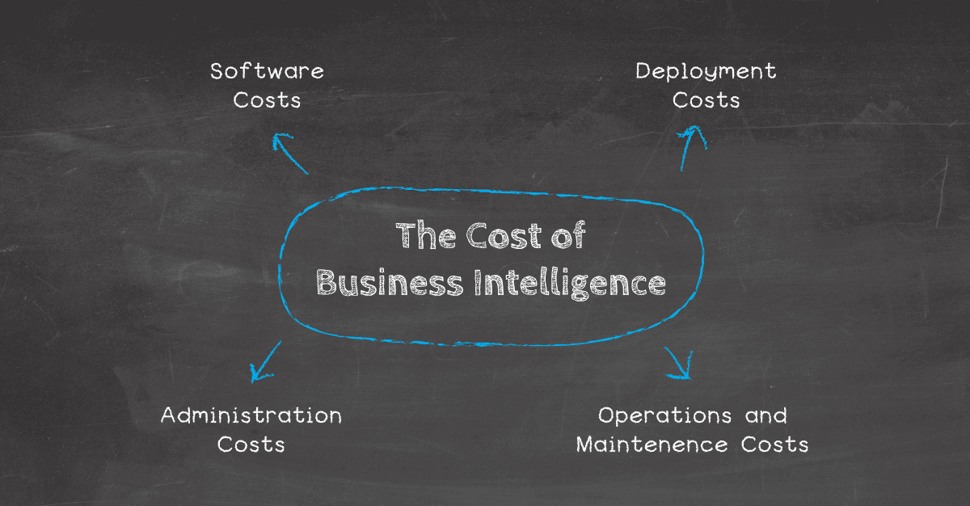

Αναφέραμε ως μειονέκτημα των συστημάτων επιχειρηματικής ευφυίας, το υψηλό κόστος υλοποίησης. Στο κεφάλαιο αυτό θα αναλύσουμε, ποιο είναι αυτό το κόστος, από πού πηγάζει, και θα δώσουμε μερικές αριθμητικές εκτιμήσεις για αυτό.

## Άδειες Χρήσης & Εργαλεία BI

Ένα μερίδιο κόστους υλοποίησης του BI συστήματος, είναι το κόστος απόκτησης άδειας χρήσης του. Οι περισσότεροι δημιουργοί BI χρεώνουν τη χρήση των συστημάτων τους ανάλογα με το μέγεθος της επιχείρησης, και το πλήθος των χρηστών που το χρησιμοποιούν. Η εταιρεία-πελάτης συνήθως αγοράζει μαζί με το προϊόν, μία εταιρική άδεια χρήσης (enterprise license), η οποία της δίνει το δικαίωμα να το χρησιμοποιήσει. Το κόστος μίας τέτοιας άδειας είναι περίπου **5.000 - 50.000 €/έτος**, ανάλογα με τον αριθμό των χρηστών και τις δυνατότητες του συστήματος.

Εναλλακτικά μία εταιρεία έχει τη δυνατότητα να αναπτύξει η ίδια, ή να αναθέσει σε κάποια εξωτερική ομάδα να αναπτύξει για αυτήν ένα εσωτερικό – προσαρμοσμένο σύστημα επιχειρηματικής ευφυίας, το οποίο όμως εκτοξεύει το αρχικό κόστος στα **100.000 - 1.000.000 €**, ανάλογα με την πολυπλοκότητα, ενώ δημιουργεί και την ανάγκη για προσαρμοσμένες υπηρεσίες συντήρησης και τεχνικής υποστήριξης, η οποία, εάν η ομάδα που το δημιούργησε είναι εξωτερική, προϋποθέτει επιπλέον κόστος 10.000 - 100.000 €/έτος.

## Κόστη Υποδομής & Υπολογιστικών Πόρων



Τα δεδομένα που χρειάζονται για την υλοποίηση και την λειτουργία του Business Intelligence System, απαιτούν ορισμένους υπολογιστικούς πόρους για την αποθήκευση των δεδομένων, καθώς και για την εκτέλεση των υπολογισμών και των αναλύσεων. Αυτοί οι πόροι προφανώς συνεπάγονται κάποιο κόστος. Η εταιρεία Streaming ενδέχεται να επιλέξει να χρησιμοποιήσει εικονικά μηχανήματα στο cloud για να αποκτήσει την επιπλέον υπολογιστική ισχύ που χρειάζεται, ή να δημιουργήσει ιδιόκτητους servers. Τα κόστη για τις 2 αυτές επιλογές είναι:

* **Υποδομή cloud:**
* Αποθήκευση δεδομένων: 0,02 - 0,05 €/GB μηνιαίως, ανάλογα με τον όγκο και τη συχνότητα πρόσβασης
* Επεξεργασία δεδομένων: 0,10 - 5 €/ώρα, ανάλογα με τους υπολογιστικούς πόρους (CPU/GPU)
* **On-premise (ιδιόκτητοι servers):**
* Εξοπλισμός και αρχική εγκατάσταση: 50.000 - 500.000 € ανάλογα με την κλίμακα της επιχείρησης
* Συντήρηση και αναβαθμίσεις: 10.000 - 100.000 € ετησίως.

## Κόστη Μεταφοράς και Συλλογής δεδομένων

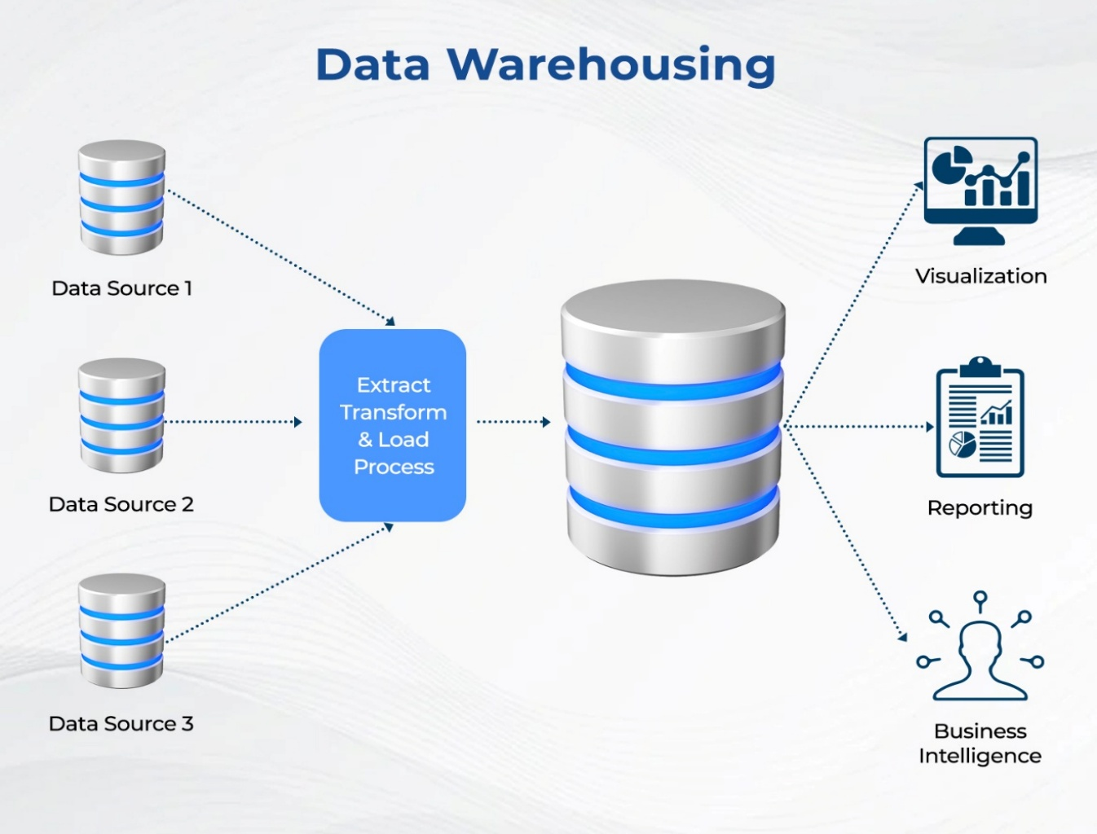

Ένα ακόμα κόστος υιοθέτησης ενός συστήματος Επιχειρηματικής Ευφυίας είναι το κόστος μεταφοράς, συλλογής και προεργασίας δεδομένων. Όπως αναφέραμε και στα προηγούμενα κεφάλαια, μία πλατφόρμα streaming ενδέχεται να έχει διάφορα δεδομένα από διάφορες πηγές, που να είναι ωφέλιμο να αναλυθούν από το BI σύστημα. Τα δεδομένα αυτά ωστόσο για να μπορέσουν να δοθούν ως input θα πρέπει πρώτα να δεχθούν μια αρχική επεξεργασία και στη συνέχεια να μεταφερθούν σε μία ενιαία βάση δεδομένων.Αυτό συνεπάγεται κόστος, τόσο σε εργατοώρες, όσο και συστήματα – εργαλεία που μπορεί να χρησιμοποιηθούν για τη διαδικασία.

* Για παράδειγμα ένα σύστημα ETL (extract transform and load) το οποίο επιτρέπει την ομαλή εξαγωγή, συγκέντρωση και μεταφορά δεδομένων, από διάφορες πηγές σε μία νέα, μπορεί να κοστίσει από 800$/μήνα έως 8000$/μήνα.

## Ανθρώπινο Δυναμικό & Εξειδικευμένο Προσωπικό

Η επιστήμη της ανάλυσης δεδομένων και της εξαγωγής χρήσιμων συμπερασμάτων από αυτά, προϋποθέτει την κατοχή τεχνικών γνώσεων και εξειδίκευσης. Η εταιρεία streaming επομένως, αναμένεται να χρειαστεί μία νέα ομάδα η οποία θα αναλάβει την χρήση του BI συστήματος με σκοπό να καρπωθεί τα οφέλη που αυτό προσφέρει. Αυτό συνεπάγεται δαπάνες για εργατικό δυναμικό, είτε αυτές προέλθουν από εκπαίδευση του ήδη υπάρχοντος προσωπικού, είτε από πρόσληψη νέων υπαλλήλων για αυτό το σκοπό.

Ενδεικτικά δεδομένα για μέσο ετήσιο μισθό (τα νούμερα διαφέρουν σημαντικά ανάλογα με την εμπειρία & χώρα):

* Data Engineer: 30.000 - 100.000 € ετησίως
* Data Analyst: 25.000 - 80.000 € ετησίως
* BI Developer: 40.000 - 120.000 € ετησίως

## Χρονικό Κόστος και κόστος ευκαιρίας

Τέλος οφείλουμε να αναφέρουμε ότι η υιοθέτηση ενός συστήματος επιχειρηματικής ευφυίας αποτελεί μια χρονοβόρα διαδικασία, η οποία συνεπάγεται όχι μόνο οικονομική δαπάνη, αλλά και σημαντική καταβολή χρόνου και προσπάθειας. Εκτός από τα άμεσα οικονομικά κόστη, πρέπει να λάβουμε υπόψη και το χρόνο που απαιτείται για την εφαρμογή του συστήματος. Αυτό σημαίνει ότι όλοι οι πόροι που διατίθενται (οικονομικοί και μη) για την εν λόγω διαδικασία, θα μπορούσαν ενδεχομένως να χρησιμοποιηθούν σε άλλες επιχειρηματικές πρωτοβουλίες ή έργα. Ως εκ τούτου, η επένδυση χρόνου και χρημάτων στην υιοθέτηση ενός συστήματος BI ενέχει και ένα κόστος ευκαιρίας, δηλαδή τη δυνατότητα επένδυσης αυτών των πόρων σε άλλες εναλλακτικές επιχειρηματικές ιδέες.

# Οι ανταγωνιστικές δυνάμεις του επιχειρηματικού κλάδου (PORTER Analysis)

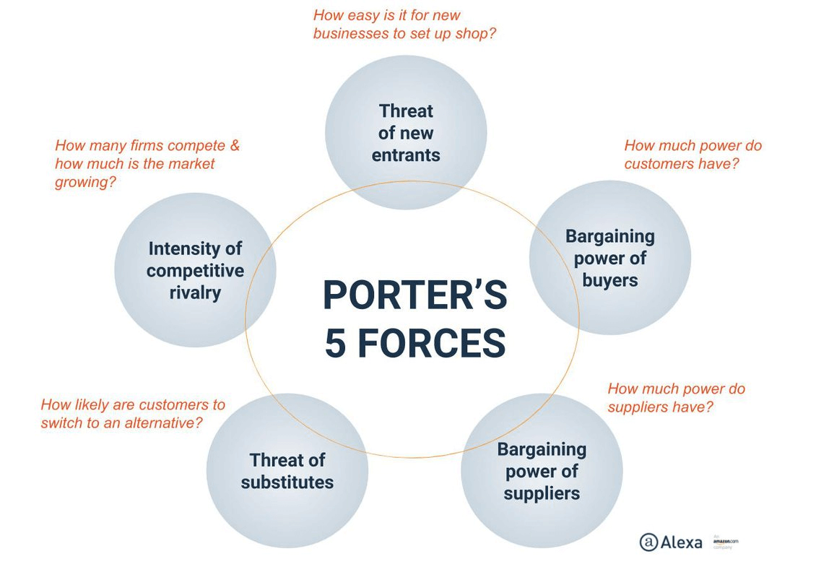

## Ανταγωνισμός

## Υφιστάμενος ανταγωνισμός

Στον κλάδο των πλατφορμών Streaming, ο υφιστάμενος ανταγωνισμός είναι αρκετά υψηλός. Η συγκεκριμένη αγορά περιλαμβάνει πολύ μεγάλες πλατφόρμες από εταιρείες κολοσσούς, οι οποίες κατέχουν το μεγαλύτερο μερίδιο αγοράς (π.χ. Spotify, Apple Music, YT Music, YouTube, Netflix, Amazon Prime Video, Disney+, HBO Max, Apple TV κλπ.), και παρέχουν τα περισσότερα είδη περιεχομένου που μπορεί ένας καταναλωτής να αναζητήσει.

Επίσης, όσων αφορά την τιμή, παρατηρείται συχνά «πόλεμος τιμών» στο συγκεκριμένο κλάδο, με πολλές πλατφόρμες να καταφεύγουν σε προσφορές και φθηνά πακέτα, για να προσεγγίσουν συνδρομητές.

Στον κλάδο αυτό λοιπόν, η χρήση συστημάτων επιχειρηματικής ευφυίας και η επιστήμη της αναλυτικής, θα επιτρέψει στην επιχείρηση, να προσεγγίσει καλύτερα τα ενδιαφέροντα των καταναλωτών. Μέσω της ανάλυσης δεδομένων μπορεί η πλατφόρμα να αφουγκραστεί τις προτιμήσεις των χρηστών, τόσο σε περιεχόμενο (μέσω διαφοροποίησης ή/και επικέντρωσης), όσο και σε τιμολογιακές στρατηγικές. Επίσης θα επιτρέψει στην πλατφόρμα να είναι πιο αποδοτική, εντοπίζοντας τυχόν εσωτερικά λειτουργικά προβλήματα και αντιμετωπίζοντάς τα.

Συνεπώς το Business Intelligence, μπορεί να αποδώσει ανταγωνιστικό πλεονέκτημα κατά του υφιστάμενου ανταγωνισμού, ωστόσο είναι σημαντικό να σημειώσουμε, ότι πολλές από τις μεγάλες επιχειρήσεις του εν λόγω κλάδου, εφαρμόζουν ήδη μεθόδους ανάλυσης δεδομένων για να εξασφαλίσουν τα παραπάνω οφέλη.

([Top streaming services by traffic volume 2024 | Statista](https://www.statista.com/statistics/1461063/svod-video-platforms-traffic-global/))

## Πιθανοί νέοι ανταγωνιστές

Η είσοδος ενός νέου ανταγωνιστή στην πολύ ανταγωνιστική αγορά των streaming platforms, είναι ιδιαίτερα δύσκολη. Για να εισέλθει ένας νέος ανταγωνιστής σε αυτή την αγορά, απαιτείται πολύ υψηλό κόστος αρχικής επένδυσης, ενώ ταυτόχρονα είναι σχετικά δύσκολο να κερδίσει την εμπιστοσύνη των καταναλωτών, καθώς οι περισσότεροι από αυτούς είναι προσκολλημένοι σε πλατφόρμες, που έχουν αποκτήσει φήμη και έχουν αποδεδειγμένη ποιότητα και αξιοπιστία. Επίσης πολλές από τις υφιστάμενες πλατφόρμες έχουν πετύχει οικονομίες κλίμακας, γεγονός που τους προσδίδει σημαντικό πλεονέκτημα κόστους, σε βάρος νεοεισερχόμενων ανταγωνιστών.

* **Παράδειγμα**: Το Quibi (2020), αν και με επενδύσεις άνω του $1 δισ., δεν κατάφερε να επιβιώσει λόγω χαμηλής αποδοχής.

Ωστόσο, ακόμα και στην χαμηλή απειλή πιθανών ανταγωνιστών, η χρήση συστημάτων επιχειρηματικής ευφυίας, μπορεί να δυσκολέψει ακόμα περισσότερο την είσοδο νέας επιχείρησης στην αγορά, χτίζοντας ακόμα μεγαλύτερη αξιοπιστία και προσφέροντας πιο προσωποποιημένο περιεχόμενο στους καταναλωτές, ενώ ταυτόχρονα διευρύνει το αρχικό κόστος που χρειάζεται να καταβάλει ένας νέος ανταγωνιστής, προκειμένου να πετύχει παρόμοια απόδοση με τους υφιστάμενους ανταγωνιστές.

## Υποκατάστατα

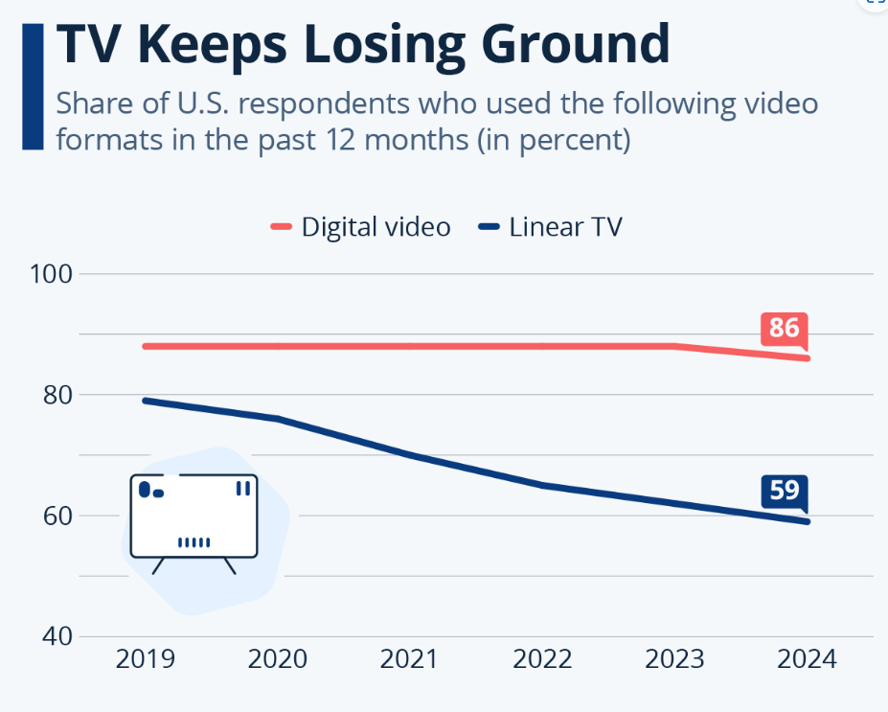

([Chart: TV Keeps Losing Ground | Statista](https://www.statista.com/chart/33882/share-of-us-respondents-who-use-the-following-video-formats/))

Τα παραδοσιακά υποκατάστατα των πλατφορμών Streaming, (δηλ. τηλεόραση, ραδιόφωνο, σινεμά κλπ.) έχουν χαμηλή ανταγωνιστική δύναμη, καθώς δεν παρέχουν στον καταναλωτή, την επιλογή του περιεχομένου (on demand). Έτσι στη σύγχρονη εποχή παρατηρείται έντονη προτίμηση των πλατφορμών μετάδοσης σε σχέση με τα παραδοσιακά μέσα (ειδικά στις νέες ηλικίες). Ωστόσο, οι εταιρείες streaming αντιμετωπίζουν άλλα νέα είδη υποκατάστατων, τα οποία ανταγωνίζονται τις πλατφόρμες ως προς τον ελεύθερο χρόνο των καταναλωτών, όπως είναι το gaming ή τα social media (ειδικά με την ραγδαία αύξηση του TikTok).

Η επιχειρησιακή ευφυία, μπορεί να ενισχύσει τις πλατφόρμες streaming, επιτρέποντάς τους να προσεγγίσει καλύτερα τα ενδιαφέροντα των καταναλωτών, βοηθώντας τους ακόμα και να προχωρήσουν σε επέκταση σε νέες αγορές, όπως για παράδειγμα έχει κάνει το Netflix με τα **Netflix games (gaming)** ή το YouΤube με τα **YT Shorts (short videos).**

## Διαπραγματευτική δύναμη προμηθευτών

Οι πλατφόρμες streaming εξαρτώνται σημαντικά από τους παραγωγούς περιεχομένου. Πολλοί προμηθευτές επωφελούνται από τον υψηλό ανταγωνισμό των πλατφορμών streaming, πουλώντας σε υψηλές τιμές τις αποκλειστικές άδειες των περιεχομένων τους, ειδικά όταν αυτό έχει υψηλή απήχηση στους καταναλωτές.

Η επιχειρηματική ευφυία, μπορεί να επιτρέψει στην επιχείρηση να επιλέξει τους κατάλληλους προμηθευτές που θα προσφέρουν περιεχόμενο, το οποίο θα ικανοποιήσει σε μεγαλύτερο βαθμό τους καταναλωτές, και θα αποφέρει μεγαλύτερο κέρδος στην επιχείρηση. Τα αποτελέσματα της ανάλυσης δεδομένων ενδέχεται να αλλάξουν τις επιλογές της πλατφόρμας σε προμηθευτές, καθώς μπορεί να υποδείξουν χαμηλό δείκτη ικανοποίησης καταναλωτών, σε σχέση με το κόστος του εκάστοτε περιεχομένου.

Επίσης η πλατφόρμα μπορεί να προχωρήσει σε συνεργασίες με προμηθευτές, προωθώντας τα αποτελέσματα της ανάλυσης δεδομένων σε αυτούς, προκειμένου να παραχθεί περιεχόμενο που προβλέπεται να καλύψει σε μεγαλύτερο βαθμό τις ανάγκες των καταναλωτών, η ακόμα και να προχωρήσει σε κάθετη ολοκλήρωση, παράγοντας η ίδια η εταιρεία το περιεχόμενο που υπέδειξε η διαδικασία ανάλυσης δεδομένων (παράδειγμα **Netflix Productions/ Disney movies**).

## Διαπραγματευτική δύναμη πελατών

Η διαπραγματευτική δύναμη των πελατών είναι επίσης υψηλή στην εν λόγω αγορά. Στις περισσότερες πλατφόρμες, οι καταναλωτές δεν έχουν κάποια χρέωση από την μετακίνηση μεταξύ παροχών, καθώς μπορούν να ακυρώσουν την συνδρομή τους και να ξεκινήσουν μία άλλη, ανά πάσα στιγμή. Επίσης οι επιλογές των καταναλωτών είναι πάρα πολλές, και υπάρχει παρόμοιο περιεχόμενο σε διάφορες πλατφόρμες, αν και υπάρχουν συμφωνίες αποκλειστικότητας περιεχομένου σε αρκετές διάσημες επιλογές (κυρίως σε πλατφόρμες ταινιών και τηλεοπτικών σειρών).

Όσον αφορά την διαπραγματευτική δύναμη των πελατών, η επιχειρηματική ευφυία προσδίδει το προφανές πλεονέκτημα της προσωποποίησης περιεχομένου που επιτρέπει στις πλατφόρμες να προσεγγίσουν αποδοτικότερα τα ενδιαφέροντα των καταναλωτών. Επιπλέον όμως, πολλά συστήματα BI μπορούν να συνδυάσουν αλγορίθμους τεχνητής νοημοσύνης όπως αυτούς που αναφέρουμε στο κεφάλαιο 4.3, προκειμένου να αφουγκραστεί την ικανοποίηση του εκάστοτε πελάτη, και να προβλέψει την πιθανότητα ακύρωσης συνδρομής, επιτρέποντάς της να εφαρμόσει πολιτικές αποτροπής τέτοιων φαινομένων (για παράδειγμα με ειδικές προσφορές - εκπτωτικά πακέτα).

# Μελλοντικές Τάσεις ΣΠ

# Προσωπικά Συμπεράσματα

# Επίλογος

# Πηγές

* [The Role of Analytics and BI in the Entertainment Industry](https://www.smartdatacollective.com/role-of-analytics-and-bi-in-entertainment-industry/)
* [Data Mining in Business Intelligence: A Path to Data-Driven Success - Core Devs Ltd](https://coredevsltd.com/articles/data-mining-business-intelligence/#enhanced-decision-making-and-efficiency)
* [www.researchgate.net](https://www.researchgate.net/publication/362209398_Business_Intelligence_and_Data_Mining_Opportunities_and_Future)
* [What to Look For in a Business Intelligence (BI) Platform](https://www.thoughtspot.com/data-trends/business-intelligence/business-intelligence-platform)
* [Big data analytics and AI as success factors for online video streaming platforms - PMC](https://pmc.ncbi.nlm.nih.gov/articles/PMC11841674/)
* [Disadvantages of Business Intelligence: 5 Key Drawbacks - The CRO Club](https://croclub.com/data-reporting/disadvantages-of-business-intelligence/)
* [BI risks | Business Intelligence risks | Top 10](https://www.passionned.com/top-10-bi-risks-and-obstacles-to-success/)
* [14 Pros and Cons of Business Intelligence - BrandonGaille.com](https://brandongaille.com/14-pros-and-cons-of-business-intelligence/)
* [Twitch: Τεράστια διαρροή ευαίσθητων προσωπικών δεδομένων - «Έγινε σφάλμα στον server» | LiFO](https://www.lifo.gr/now/tech-science/twitch-terastia-diarroi-eyaisthiton-prosopikon-dedomenon-egine-sfalma-ston-server)
* [Σε αναμμένα κάρβουνα το HBO: Διέρρευσε η συνέχεια του Game of Thrones; - Ελεύθερος Τύπος](https://eleftherostypos.gr/cinematv/118029-se-anammena-karboyna-to-hbo-dierreyse-i-synexeia-toy-game-of-thrones)
* [Hackers target HBO in latest media cyber attack](https://www.ft.com/content/7156e7b2-7639-11e7-90c0-90a9d1bc9691)
* [How Much Does BI Software Cost? 2024 Pricing Guide](https://www.betterbuys.com/bi/bi-pricing-guide/)
* [What Is Business Intelligence (BI)? | IBM](https://www.ibm.com/think/topics/business-intelligence)
* [Amazon S3 Pricing - Cloud Object Storage - AWS](https://aws.amazon.com/s3/pricing)
* [Can An Enterprise BI Be Expensive? | Grow.com](https://www.grow.com/blog/can-an-enterprise-bi-be-expensive)
* [The Real Price of Business Intelligence Tools: A Cost Breakdown](https://www.itqlick.com/Blog/the-real-price-of-business-intelligence-tools-a-cost-breakdown/)
* [Netflix Five Forces Analysis & Recommendations (Porter’s Model) - Panmore Institute](https://panmore.com/netflix-five-forces-analysis-recommendations-porters-case-study)
* [Porter’s Five Forces Analysis of Netflix — Konsyse](https://www.konsyse.com/articles/porters-five-forces-analysis-of-netflix/)
* [Porter's 5 forces applied to Netflix: deciphering a winning strategy](https://pharrell.fr/en/the-5-forces-of-porter-applied-to-netflix-decryption-winning-strategy.html)
* [The Future of Business Intelligence: 10 Top Trends in 2025](https://www.techtarget.com/searchBusinessAnalytics/feature/The-future-of-business-intelligence-Top-trends)